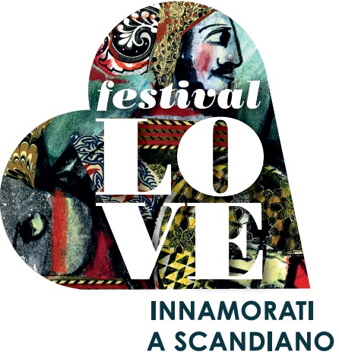

COMUNICATO STAMPA

Terminata con il bellissimo concerto di
Cristiano De André
la 3ª edizione di festivaLOVE 2017
ha battuto tutti i record di presenze di pubblico

Si è conclusa ieri sera, domenica 28 maggio, con il bellissimo concerto di Cristiano De André la terza edizione di festivaLOVE. Innamorati a Scandiano che quest’anno è stata baciata da tre splendidi giorni di sole e temperature estive che hanno favorito lo svolgersi della manifestazione nelle piazze e nelle vie del centro di Scandiano, battendo tutti i record di presenze di pubblico.

Anche se la mattinata ha visto l’annullamento dell’incontro previsto con Pupi Avati in Rocca per un’indisposizione temporanera, le altre iniziative previste in programma nella Rocca dei Boiardo sono state molto frequentate ed apprezzate: le due visite guidate alla mostra di Emanuele Luzzati allestita al primo piano rispettivamente alla mattina e al pomeriggio condotte da Davdi Riondino che come sempre, ha saputo incantare il pubblico trasportandolo, grazie alla sua grandissima capacità narrativa, nel mondo medievale abitato da fate e cavalieri; le visite ai Giardini della Rocca aperti per la prima volta dopo il restauro per quest’occasione e nel Salone d’Onore il laboratorio teatrale condotto da Enrico Lombardi dell’Associazione Quinta Parete dal titolo Questo piccolo grande amore realizzato con i bambini delle scuole del Comune di Scandiano.

Nel pomeriggio le Cantine in love sono state le protagoniste con gli assaggi e le degustazioni dei vini locali all’interno della manifestazione nazionale Cantine aperte che ormai da anni ha un pubblico di super affezionati.

Il clou della giornata è stato, quindi, il concerto di Cristiano De André che ha riarrangiato le canzoni del padre in maniera molto originale, inserendovi tutta la sua esperienza di cantautore con una lunga esperienza di palcoscenico e molto attento alle contaminazioni di generi. La piazza, affollata di appassionati e fan, ha apprezzato moltissimo la scaletta proposta, per niente scontata o didascalica, ma originale e molto varia. Il pubblico si è unito a Cristiano cantando le canzoni a voce alta le più note, dal Pescatore a Don Raffaé, il Fiume Sand Creek, Amore che vieni amore che vai. Molto generoso De André ha concesso più bis e ha concluso con una struggente versione, da solo alla tastiera, di La canzone dell’Amore perduto che ha emozionato e commosso tutti.
Dal palco ha più volte parlato con il pubblico del suo rapporto con il padre, di cosa è per lui l’amore, del valore dell’insegnamento nelle scuole e del suo rapporto con il sacro. FestivaLOVE è quindi stata la cornice ideale per ospitare questo nuovo tour 2017 che lo vedrà in molte altre piazze italiane proporre le canzoni del padre.

“Con questa terza edizione” prosegue il Sindaco di Scandiano Alessio Mammi “siamo cresciuti ancora di più sia dal punto di vista della qualità che della ricchezza delle proposte artistiche e culturali del palinsesto. Abbiamo proposto appuntamenti ed iniziative per un’intera settimana a partire dal 20 maggio, coinvolgendo tutto il territorio; nella tre giorni da venerdì 26 a domenica 28 maggio abbiamo offerto al pubblico tre bellissimi concerti in piazza Fiume che sono stati il valore aggiunto di tutta questa edizione. Il pubblico ha risposto benissimo riconfermando che il festival è un appuntamento molto atteso non solo dagli scandianesi ma anche dai tantissimi che sono venuti dai territori e città vicine, nonostante ci fossero in concomitanza tante altre iniziative a Reggio Emilia e in tutta la provincia. Sono molto soddisfatto di tutto il grande lavoro fatto dalla macchina organizzativa del Comune a cui vanno i miei più sentiti ringraziamenti così come anche agli sponsor che sempre ci sostengono e senza i quali non riusciremmo a realizzare eventi di questo calibro.”

“Siamo molto soddisfatti” affermano insieme Alberto Pighini, Assessore ai Saperi e Matteo Nasciuti, vicesindaco “di questa terza edizione di festivaLOVE che crediamo abbia fatto un deciso salto di qualità e si sia confermata come un contenitore in grado di proporre iniziative e appuntamenti graditi a tutti i pubblici, dai più piccoli ai quali sono state indirizzate diverse attività agli adulti e ai giovani per i quali c’è sempre molta attenzione. Abbiamo avuto diversi apprezzamenti da parte dei cittadini, dei commercianti e del pubblico che anche sui social ha seguito e condiviso l’evento. Il sito della manifestazione (www.festivalove.it) ha registrato 10.000 visualizzazioni ogni giorno durante il week end e questo significa che oramai il festival ha un suo pubblico fidelizzato che cresce di anno in anno. Ci uniamo al sindaco per i ringraziamernti ai quali aggiungiamo un grande grazie anche a tutte le realtà associative, cooperative e di volontariato che hanno attivamente collaborato alla realizzazione dell’evento nella sua complessità. Sicuramente il palinsesto musicale di piazza Fiume, sul cui palco si sono alternati rispettivamente Nicola Piovani, Irene Grandi e Critiano De André, è stata la nostra punta di diamante, ma la qualità ha contraddistinto trasversalmente tutte le iniziative proposte.”

